附件4：个人所得税纳税清单(深圳)、中华人民共和国个人所得税纳税记录参考示例
注册会计师个人登录：自然人电子税务局（https://etax.chinatax.gov.cn/ ）点击特色应用;
1、中华人民共和国个人所得税纳税记录下载打印
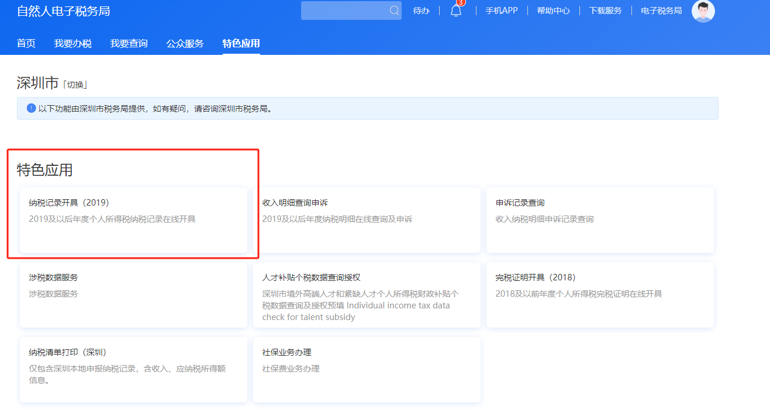
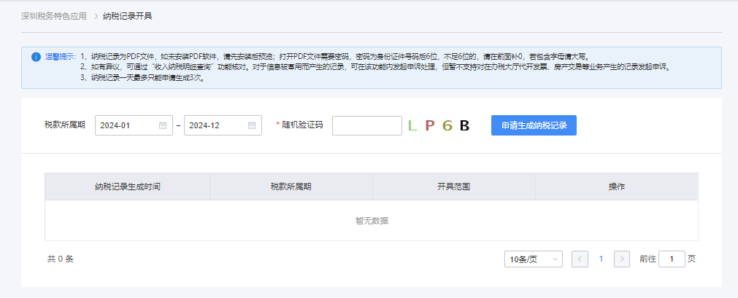

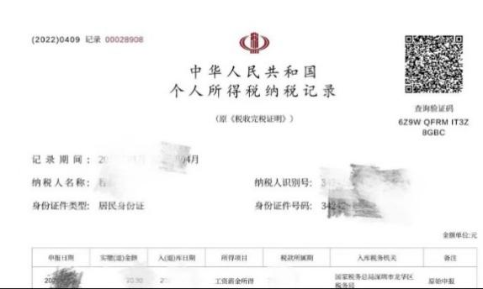
2、个人所得税纳税清单(深圳)下载打印
